一、選擇題：(一格2分，共30分)
( )1.「網際網路」是翻譯自 (1)WWW (2)Internet (3)URL
( )2.網址可看出網站的屬性，請問gov是哪一類網站？(1)社群網站 (2)公益單位 (3)政府單位
( )3.Google公司開發出來的瀏覽器軟體是 (1)Chrome (2)Google (3) IE
( )4. www.yahoo.com.tw 這個網址中，可以看出是哪一個國家的網站？(1)英國 (2)日本(3)台灣
( )5.Google有開發很多附屬的應用軟體，其中一個可以導航的程式是？(1)Google Meet
(2)Google Map (3)Google Classroom
( )6.在網路上設定密碼，下列何者安全性比較高？(1)手機號碼(2)生日(3)身分證+學號混合
( )7.如何預防網路詐騙？(1)不輕易將個資告訴別人(2)使用可信賴的大型平台網站(3)以上皆是
( )8.網址可看出網站的屬性，請問edu是哪一類網站？(1)教育單位 (2)商業單位 (3)政府單位
( )9.要寫新的電子郵件給同學時，應該點選哪個？(1)收件匣 (2)寄件備份 (3)撰寫 (4)草稿
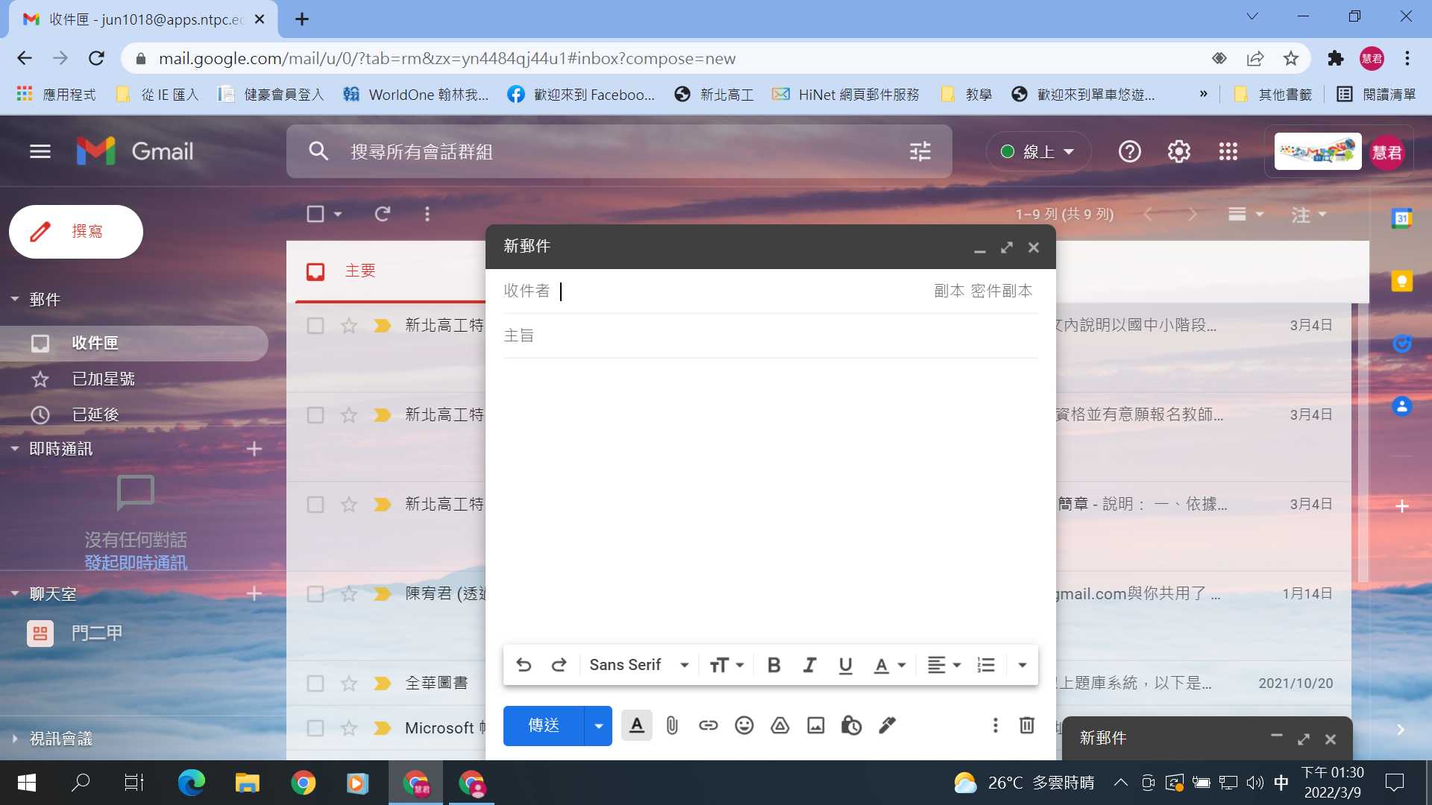
( )10.Google公司的電子郵件伺服器是哪個？ (1)YAHOO (2)GMAIL (3)HINET (4)MSN
( )11.在撰寫郵件時，要將檔案一併寄出去時，要點選哪一個？ (1)超連結 (2)純文字 (3)字型
(4)附加檔案
( )12.上次沒有寫完的郵件會先存在什麼地方？ (1)收件匣 (2)垃圾桶 (3)草稿 (4)寄件備份
( )13.在撰寫郵件時，會自動加上自己的姓名的功能是哪一個？ (1)簽名檔 (2)撰寫 (3)純文字
(4)字體大小
( )14.在「聯絡人」選項中，要將通訊錄做分組方便查找，要按哪個功能鍵做設定？(1)匯入
(2)匯出 (3)標籤 (4)合併
( )15.我想確認我的信件有沒有正確寄出，可以去哪個地方查看？(1)收件匣 (2)草稿 (3)垃圾桶
(4)寄件備份
二、應用題：30分
1. abc123@gmail.com，這個電子郵件的表示方式分別是：
帳號：____________ 電子郵件主機名稱：____________________ @代表的意思是_________
2.撰寫郵件必填的三個部分是：_______________、________________、__________________
3.請你撰寫一封新郵件給小安，小安的EMAIL是andy1122@yahoo.com.tw，這封信的主旨是0328電腦作業，內容是要告訴小安：請完成指定作業儲存，並於4/1繳交。請於下方圖片中相對位置填入指定資訊。(內容設定條件：文字要調為紅色，字型要最大並粗體，設定會按到的功能鍵也請圈起來)

三、實作題(課堂上機測驗)：40分

